INHOUD:

1 Algemene structuur van een bericht 2
1.1 De Header 3
1.2 De Body 4
1.2.1 Request en Response 5
1.2.2 ErrorSection 5
2 Algemene structuur van een attest 6
2.1 De Header 7
2.2 De Body 9
3 Algemene structuur van een mailboxbericht 9
3.1 De Header 10
3.2 De Body 11
4 Informatie over gebruikte types 11
4.1 String 11
4.2 NumeralType 11
4.3 xs:date 11
4.4 xs:dateTime 11
4.5 xs:boolean 11
4.6 xs:gYear, xs:gMonth en xs:gDay 12
4.7 Gebruik van hoofdletters of kleine letters 12
5 uitzondering 12
5.1 Bericht C009 12
5.1.1 De Header 12
5.1.2 De Body 12
6 Namespaces 12

Algemene structuur van een bericht
Om de opbouw van berichten zo dynamisch mogelijk te laten zijn, is er een algemeen schema dat de structuur van een bericht vastlegt; dit schema wordt in het relevante schema binnengehaald dat vervolgens de MessageId, Request en Response invult.
Berichten die met de kinderbijslaginstelling worden uitgewisseld hebben algemeen volgende structuur:

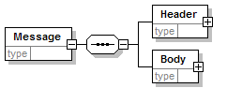

Message
Betekenis: Beginelement (Root) van een XML bericht.
Waarde: Heeft 2 elementen/secties: Header en Body.
Header
Betekenis: Algemene informatie i.v.m. met het bericht.
Waarde: Zie lager.
Body
Betekenis: Inhoud van het specifieke bericht.
Waarde: Zie lager.

De Header
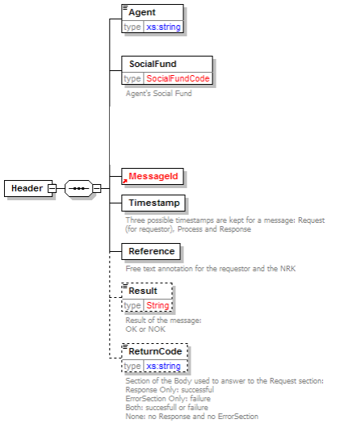

Agent
Betekenis: Identificatie van de agent of verantwoordelijke voor het bericht. Hiervoor wordt de ‘agentcode’ (of ‘applicatiecode’) gebruikt die door FAMIFED wordt toegekend. Deze code moet overeenkomen met de effectief geconnecteerde gebruiker of applicatie.
Waarde: Agentnummer in 8 posities waarbij het significante gedeelte wordt voorafgegaan door nullen. Voor de bestaande agentcodes zal het huidige nummer gebruikt worden, voorafgegaan door 3 nullen (bijvoorbeeld 00060693).
SocialFund
Betekenis: Identificatie van de kinderbijslaginstelling. Deze code moet overeenkomen met de instelling van de effectief geconnecteerde gebruiker of applicatie.
Waarde: Instellingsnummer in 3 posities, waarbij het significante gedeelte wordt voorafgegaan door nullen (001, 002, …. 099, 202 ….).
MessageId
Betekenis: Identificatie van het type bericht.
Waarde: Nieuwe code van de XML berichten:‘C001’, ‘P021’, …
Timestamp
Betekenis: In de Timestamp zijn er drie attributen voorzien: 'RequestDate', 'ProcessDate', en 'ResponseDate'. De voorlegger dient enkel de RequestDate in te vullen. De andere twee data, ProcessDate en ‘ResponseDate’ zijn resp. een aanduiding wanneer FAMIFED het bericht heeft verwerkt en het antwoord heeft aangemaakt/klaargezet.
Waarde: Datum en uur in de vorm van een ‘xs:DateTime’ - zie lager Informatie over gebruikte types.
Reference
Betekenis: Deze zone heeft twee attributen: 'Requestor' en 'NRK'.
Aan de Requestor referentie kan de aanvrager (kinderbijslaginstelling,…) een eigen waarde toekennen. Deze referentie is eveneens in de Response terug te vinden en kan door de kinderbijslaginstelling gebruikt worden bij de verwerking ervan. In de NRK referentie stockeert FAMIFED een unieke referentie voor het bericht bij begin van de verwerking.
Waarde: Requestor: vrij door de kinderbijslaginstelling te gebruiken (128 posities). NRK: voorbehouden aan FAMIFED (32 posities).
Result
Betekenis: Geeft na verwerking van het bericht aan of de verwerking gelukt is of niet. Dit waardeoordeel wordt verder per bericht gespecifieerd.
Waarde: Twee mogelijke waarden: 'OK' is gelukt, 'NOK' is niet gelukt.
ReturnCode
Betekenis: Geeft na verwerking van het bericht aan welk gedeelte van het bericht informatie bevat betreffende het antwoord. Dit wordt verder per bericht gespecificeerd.
Waarde: Mogelijke waarden:
'ResponseOnly': het Responsegedeelte is ingevuld.
'ErrorSectionOnly': het Errorgedeelte is ingevuld.
'Both': beide gedeeltes.
'None': enkel Result waarde meegegeven.

De Body
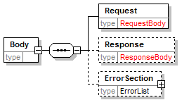

Request
Betekenis: Gedeelte van het bericht met gegevens van de aanvraag (voorlegging). In te vullen door de Requestor (kinderbijslaginstelling, …).
Waarde: Zie lager.
Response
Betekenis: Gedeelte van het bericht met gegevens van het antwoord na verwerking. Zie ook 'ReturnCode' in de Header.
Waarde: Zie lager.
ErrorSection
Betekenis: Gedeelte met foutcode(s) van een bericht na verwerking. Zie ook 'ReturnCode' in de Header.
Waarde : Zie lager.

1.2.1 Request en Response
Request en Response zullen verschillend zijn naargelang het bericht dat we willen samenstellen; bekijk hiervoor best de schema’s voor elk bericht, je moet in die schema’s naar RequestBody en ResponseBody kijken.

1.2.2 ErrorSection
ErrorSection is van het type ErrorList dat gedefinieerd wordt in ErrorList.xsd.

ErrorList
Betekenis : Lijst met foutcode(s) van een bericht na verwerking. Bevat 1 of meerdere Error elementen.
Waarde: Zie Error.
Error
Betekenis: Heeft 1 verplicht attribuut, Code, en een optioneel Parameters gedeelte.
Waarde: Code: bevat een specifieke FAMIFED foutcode (cfr. het document betreffende foutcodes voor Kadasterberichten).
Parameters
Betekenis: Lijst van parameterwaarden (indien nodig) bij een Error element. Bevat 1 of meerdere Parameter elementen.
Waarde: Zie Parameter.
Parameter
Betekenis: Een parameter kan bijkomende specifieke informatie geven betreffende de Error code. Heeft 1 attribuut: Name.
Waarde: Bevat de waarde van de parameter als tekst. Het attribuut Name identificeert de parameters onderling per Error.

De Error-code bevat één attribuut: Code. Dit is een string die de code van de fout aangeeft. Bij de Parameter-code is ook nog een attribuut Name dat de naam van een parameter bevat; de code op zich bevat de waarde van de parameter.

De schema’s zijn zo opgebouwd dat waar nodig (en mogelijk) de waarde wordt nagegaan op correctheid. Op deze manier kan een kinderbijslaginstelling zijn XML-berichten zelf nagaan op mogelijke fouten alvorens de berichten naar FAMIFED op te sturen. De schema’s kunnen echter niet alles nakijken en aldus is het valideren van een XML-bericht tegenover zijn schema geen 100% waterdichte zekerheid dat het XML-bericht correct is qua inhoud (wel qua structuur).

Algemene structuur van een attest
Een attest dat naar een kinderbijslaginstelling wordt verstuurd, heeft altijd de volgende basisvorm:
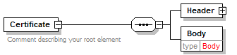

Certificate
Betekenis: Beginelement (Root) van het XML Attest bericht.
Waarde: Heeft 2 elementen/secties: Header en Body.
Header
Betekenis: Algemene informatie i.v.m. met het bericht.
Waarde: Zie lager.
Body
Betekenis: Inhoud van het specifieke bericht.
Waarde: Zie lager.

De Header
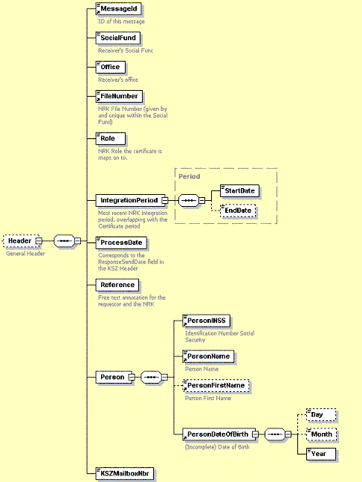

MessageId
Betekenis: Het type attest.
Waarde: Nieuwe code van de XML-berichten:‘D026, ‘D036’,…
Verplicht, formaat xs:string.
SocialFund
Betekenis: Het nummer van de kinderbijslaginstelling waarvoor het attest bestemd is.
Waarde: Het instellingsnummer gekend bij FAMIFED in 3 posities. Het significant gedeelte wordt voorafgegaan door nullen (001, 002, …. 099, 202 ….).
Verplicht, formaat xs:string.
Office
Betekenis: Het nummer van het bureau dat het dossier beheert waarvoor het attest bestemd is.
Waarde: Bureaunummer gekend bij FAMIFED in 2 posities.
Verplicht, formaat xs:string.
FileNumber
Betekenis: Het nummer van het dossier waarvoor het attest bestemd is.
Waarde: Het dossiernummer uit het Kadaster in maximaal 18 posities.
Verplicht, formaat xs:string.
Role
Betekenis: Hoedanigheidscode van de persoon zoals weergegeven in het attest.
Waarde: 101: Rechthebbende.
102: Bijslagtrekkende Type 1: enkel attesten van Rijks- en KSZ-register.
103: Bijslagtrekkende Type 2: alle attesten.
104: Rechtgevend kind.
105: Derde Type 1: enkel attesten van Rijks- en KSZ-register.
106: Derde Type 2: alle attesten.
Verplicht, formaat xs:integer.
IntegrationPeriod
Betekenis: De integratieperiode in het Kadaster waarvoor het attest verzonden werd.
Bevat: StartDate, EndDate
StartDate
Betekenis: Begindatum van de integratieperiode.
Waarde: Verplicht, formaat xs:date.
EndDate
Betekenis: Einddatum van de integratieperiode.
Waarde: Facultatief, formaat xs:date.
ProcessDate
Betekenis: Datum en uur van verwerking bij de KSZ.
Waarde: Verplicht, formaat xs:dateTime.
Reference
Betekenis: Referentie Kadaster en/of KSZ.
Attributen: NRK en Requestor
NRK
Betekenis: Unieke referentie toegekend door FAMIFED bij het begin van de verwerking.
Waarde: Maximaal 32 posities lang.
Facultatief, formaat xs:string.
Requestor
Betekenis: Referentie van de KSZ.
Waarde: Maximaal 128 posities lang.
Facultatief, formaat xs:string.
Person
Betekenis: De beperkte wettelijke gegevens van de betrokken persoon.
Bevat: PersonINSS, PersonName, PersonFirstName en PersonDateOfBirth.
PersonINSS
Betekenis: Het INSZ van de betrokken persoon vanuit het attest KSZ.
Waarde: 11 posities.
Verplicht, formaat: xs:string.
PersonName
Betekenis: De naam van de betrokken persoon vanuit het Kadaster.
Waarde: Maximaal 48 posities.
Verplicht, formaat: xs:string.
PersonFirstName
Betekenis: De voornaam van de betrokken persoon vanuit het Kadaster.
Waarde: Maximaal 24 posities.
Facultatief, formaat xs:string.
PersonDateOfBirth
Betekenis: Geboortedatum van de betrokken persoon vanuit het Kadaster.
Waarde: De geboortedatum wordt weergegeven aan hand van de zones: ‘Day’, ‘Month’, ‘Year’. De zones Day, Month en Year zijn van het formaat xs:gDay, xs:gMonth en xs:gYear.
Is de geboortedatum niet volledig gekend, dan zijn volgende afwijkingen mogelijk:
- Enkel geboortejaar is gekend: in dit geval wordt enkel de zone ‘Year’ meegedeeld.
- Is enkel het geboortejaar en –maand gekend, dan worden de zones ‘Year’ en ‘Month’ meegedeeld.
- Is enkel het geboortejaar en de geboortedag gekend, dan worden de zones ‘Year’ en ‘Day’ meegedeeld.
KSZMailboxNbr
Betekenis: Het nummer van de mailbox waarmee KSZ het attest verstuurd heeft naar FAMIFED.
Waarde: Maximaal 14 posities.
Verplicht, formaat xs:string.

De Body
De body zal per attest anders zijn, gelieve hiervoor de documentatie van het relevant attestschema te raadplegen.

Algemene structuur van een mailboxbericht
Een XML bericht dat naar de mailbox wordt verstuurd zal volgende vorm hebben:

Message
Betekenis: Beginelement (Root) van het XML Mailbox bericht.
Waarde: Heeft 2 elementen/secties: Header en Body.
Header
Betekenis: Algemene informatie i.v.m. met het bericht.
Waarde: Zie lager.
Body
Betekenis: Inhoud van het specifieke bericht.
Waarde: Zie lager.

De Header

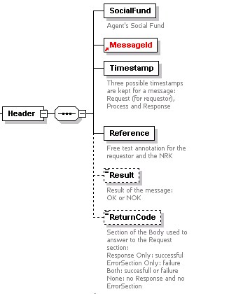

SocialFund
Betekenis: Identificatie van de kinderbijslaginstelling die het Mailboxbericht verstuurt. Moet overeenkomen met de geconnecteerde gebruiker of applicatie.
Waarde: Instellingsnummer zoals bij FAMIFED gekend in 3 posities, waarbij het significante gedeelte wordt voorafgegaan door nullen (001, 002, …. 099, 202 ….).
MessageId
Betekenis: Identificatie van het type Mailboxbericht.
Waarde: Nieuwe code van de XML berichten:‘M001, ‘M003’,…
Timestamp
Betekenis: In de Timestamp zijn er drie attributen voorzien : 'RequestDate', 'ProcessDate', en 'ResponseDate'. De voorlegger dient enkel de 'RequestDate' in te vullen. De andere twee data, 'ProcessDate' en 'ResponseDate' zijn resp. een aanduiding wanneer FAMIFED het bericht heeft verwerkt en het antwoord heeft aangemaakt/klaargezet.
Waarde: Datum en uur in de vorm van een ‘xs:DateTime’ - zie lager Informatie over gebruikte types.
Reference
Betekenis: Deze zone heeft twee attributen : 'Requestor' en 'NRK'.
Aan de Requestor referentie kan de aanvrager (kinderbijslaginstelling,…) een eigen waarde toekennen. Deze referentie is eveneens in de Response terug te vinden en kan door de kinderbijslaginstelling gebruikt worden bij de verwerking ervan. In de NRK referentie stockeert FAMIFED een unieke referentie voor het bericht bij begin van de verwerking.
Waarde: Requestor: vrij door de kinderbijslaginstelling te gebruiken (128 posities). NRK: voorbehouden aan FAMIFED (32 posities).
Result
Betekenis: Geeft na verwerking van het bericht aan of de verwerking gelukt is of niet. Dit waarde’-oordeel wordt verder per bericht gespecifieerd.
Waarde: Twee mogelijke waarden: 'OK' is gelukt, 'NOK' is niet gelukt.
ReturnCode
Betekenis: Geeft na verwerking van het bericht aan welk gedeelte van het bericht informatie bevat omtrent het antwoord. Dit wordt verder per bericht gespecifieerd.
Waarde: Mogelijke waarden:
'ResponseOnly': het Responsegedeelte is ingevuld.
'ErrorSectionOnly': het Errorgedeelte is ingevuld.
'Both': beide gedeeltes.
'None': enkel Result waarde meegegeven.

De Body
Zie paragraaf 1.2 De Body.

Informatie over gebruikte types
In het globaal schema (Global.xsd) zijn twee belangrijke types gedefinieerd: String en NumeralType.

String
Dit type aanvaardt enkel maar strings die geen leading en trailing whitespaces hebben.

NumeralType
Dit type is een string die enkel maar cijfers aanvaardt. Het type verschilt van andere numerische types door het feit dat leidende nullen mogelijk zijn.

xs:date
xs:date bevat een datum dat volgende vorm MOET hebben: JJJJ-MM-DD, d.w.z. 13 september 2013 heeft als xs:date vorm: 2013-09-13.

xs:dateTime
xs:dateTime heeft volgende vorm: JJJJ-MM-DDThh:mm:ss eventueel gevolgd (zonder spaties) door de tijdzone (ten opzichte van UTC/GMT). De T wordt gebruikt als separator tussen de datum en het uur. Dus 13 september 2013 15:25 (Brussel) wordt geschreven als: 2013-09-13T15:25:00+01:00.

xs:boolean
xs:boolean aanvaardt volgende waarden: true, false, 1, 0 (waarbij 1 = true en 0 = false).

xs:gYear, xs:gMonth en xs:gDay
Formaten zijn:
xs:gYear: JJJJ, bv. 2013
xs:gMonth: MM, bv.-01-, -09-, -12-
xs:gDay: DD, bv. ---05 of ---31

Let op dat er steeds leidende nullen gebruikt moeten worden indien men niet alle velden kan invullen (b.v. 0230 voor gYear, 02 voor gMonth/gDay).

Gebruik van hoofdletters of kleine letters

In de berichten die de kinderbijslaginstellingen naar FAMIFED verzenden hebben de kinderbijslaginstellingen de keuze om gebruik te maken van hoofd- of kleine letters.

uitzondering

Bericht C009
Dit bericht verschilt van de andere berichten door zijn Header en Body. Er wordt hier geen gebruik gemaakt van het algemene berichtschema (Message.xsd). Gelieve voor dit bericht de aanwezige documentatie te raadplegen.

5.1.1 De Header
Hier bevat de Header enkel maar het MessageId, SocialFund , ProcessDate en Reference.

5.1.2 De Body
De Body bevat in dit bericht ook geen Request, Response en ErrorMessage.

Namespaces
Deze zijn nodig voor de applicatie die de binnenkomende XML berichten dan kan valideren tegenover het juiste schema.

Een voorbeeld van de namespace is als volgt:

xmlns="https://appprod.rkw-onafts.fgov.be/Trivia/documents/Docs/XSDs/C001"
xmlns:xsi="http://www.w3.org/2001/XMLSchema-instance"
xsi:schemaLocation=" https://appprod.rkw-onafts.fgov.be/Trivia/documents/Docs/XSDs/C001 C:/JEW/C001.xsd"

